Русская усадьба XVIII века
Геннадий Лунин
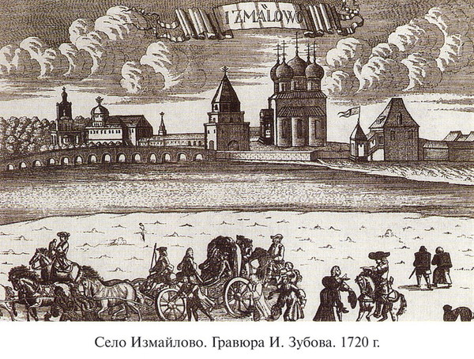
Изменения в культурной жизни дворянской усадьбы стали проявляться на рубеже ХVII-ХVIII в. в связи с процессом «обмирщения» и становления «новой» светской культуры, когда проявился интерес к научным знаниям, литературе и искусству, что отразилось на мироощущении русского человека. Усиление художественных контактов с европейскими странами, впечатления от путешествий сказались, прежде всего, на изменении бытового уклада знатного дворянства, на увлеченности «редкостями», «хитрыми изделиями».
Уже в последней трети XVII в. богатые землевладельцы, следуя примеру устройства царской летней резиденции Алексея Михайловича в Измайлове, стали переделывать свои загородные поместья, приспосабливая их «для приезду» и «для прохлады»: разбивают голландские сады, сооружают затейливой архитектуры хоромы и каменные храмы . Особое внимание владельцы поместьев уделяли украшению своих домовых церквей «дивным узорочьем», что свидетельствовало о новом восприятии современниками идеи сущности «храма». Как отмечал М. А. Ильин: «Если в начале столетия это был "дом божий", то теперь (конец XVII в. — В. Д.) невиданные по красоте и отделке храмы сооружались не столько во славу божества, сколько во славу заказчика».
Внутреннее убранство домовых церквей по своей декоративности не уступало внешнему. Взметнувшиеся ввысь алтарные преграды отливались кружевом золоченой резьбы. Полихромная живопись с библейскими сценами из жизни Христа и Богоматери сплошным ковром покрывала стены храма. Обряды, сродни театральным действам, — все это создавало при проведении богослужения торжественную атмосферу праздника.
Таким образом, владельцы сельских усадеб ориентировались на «новую» светскую культуру, культуру своего сословия, превратившуюся к концу XVII в. в официальную, став своеобразным декоративным фоном, идейным и художественным рупором формирующегося абсолютизма, с его строгими требованиями к регламентации придворного этикета царского двора, сопровождающимся торжественными церемониями, роскошными приемами, празднествами, театральными действиями.
Коренные изменения в жизни страны, в т. ч. ив художественной политике первой четверти XVIII в., соответствующим образом отразились на процессе формирования культуры дворянской усадьбы. Строительство новой столицы и ее пригородов по «образцовым» проектам соответствовало идейным и эстетическим требованиям всеобщего порядка и «регулярности» молодого абсолютистского государства. «Образцовые» проекты «загородных дворов» архитектора Доменико Трезини, по мнению Петра I, должны были стать «увеселительным» местом для «именитых и зажиточных столичных жителей» новой столицы. Предназначавшиеся для кратковременного отдыха «от напряжения, всегда сопутствующего пребыванию при дворе и от общества, вернее, от людей, от встреч с которыми не можем уклониться в городе». Они отличались от дворянских усадеб Подмосковья и провинции своим устройством и укладом жизни. Требования придерживаться типового образца при строительстве домика «сельской наружности», зависимость от придворного регламента сковывали инициативу владельца, стремившегося вернуться в родные пенаты.
Помещичьи усадьбы в Подмосковье и провинции на протяжении XVIII в. и позже служили местом для жизни их обитателей, здесь они рождались, воспитывались, для большинства из них здесь проходила вся жизнь, жизнь не одного поколения. Богатые помещики покидали свои «родовые гнезда» лишь на зиму или на время службы и учебы. Для крупных землевладельцев-аристократов усадьбы являлись официальными парадными резиденциями, административно-хозяйственным центром со своим бюрократическим аппаратом, огромным «штатом» дворовых людей во главе с приказчиком, с канцелярией, через которую рассылались «указы» и инструкции. Имения занимали большие территории за счет приписанных к ним угодий, лесов, полей, крестьянских деревень. В своей усадьбе владелец выступал в роли монарха, а подданными были его крепостные. Их богато оформленные усадебные дома напоминали дворцы. Приезд помещика встречался колокольным звоном, хлебом-солью.
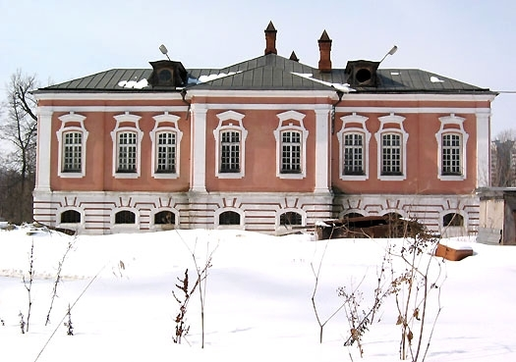
Усадьба Ясенево
При Петре I, как и прежде, служилые дворяне редко посещали свои поместья, которые вплоть до 30-х гг. XVIII в. не обновлялись и не перестраивались. Опись 1718 г. с. Ясенево Московского у. А. А. Лопухина фиксирует ветхую деревянную одноглавую церковь Знамения Богоматери. Двор вотчинника состоял из хоромного строения о «дву жильях». Стены в светлицах были выбелены и обтянуты полотном, двери раскрашены, косяки окон — со стеклянными и волоковыми окончинами. Из мебели упоминаются простые и обитые кожей стулья, лавки «с опушами», столы, складная кровать, поставцы, шкаф. На стенах висели фряжские листы, иконы. При хоромах имелась мыльня. Во дворе — конюшня, скотный двор, изба для птиц, пруды копаные, огороженный сад с яблонями (660 старых, 715 молодых деревьев), груши, вишни, кусты красной смородины, крыжовника и небольшой цветник. Село окружала березовая роща.
В период 30-60-х гг. XVIII в. отечественная художественная культура развивается в русле нового идейно-эстетического направления, определяемого в литературе как стиль барокко. Критерием красоты этого стиля становятся богатство, пышность и блеск.
«Показная роскошь» — так характеризуют современники образ жизни верхушки общества того времени: «пышность при дворе, великолепие в строениях, роскошь в убранстве дворцов, щегольство в экипажах и одежде», увеличение числа комнат в домах, обставляемых английской мебелью красного дерева, использование дорогих обоев. Считалось «неблагопристойным иметь комнату без обой, зеркал, которых сперва мало было, уже во все комнаты и большие стали употреблять».
Эти признаки становятся определяющими для всей художественной жизни первой половины XVIII в. и самым непосредственным образом были восприняты при формировании крупных усадебных ансамблей. Начиная с 40-х гг. XVIII в., аристократическая усадьба превращается в парадную репрезентативную резиденцию с постройками дворцового типа, окруженную регулярными садами, каналами. Многочисленные приемы высоких царствующих особ, большого числа гостей сопровождались устройством великолепных праздников с музыкой, фейерверками, катаниями на водах, гуляниями в садах.
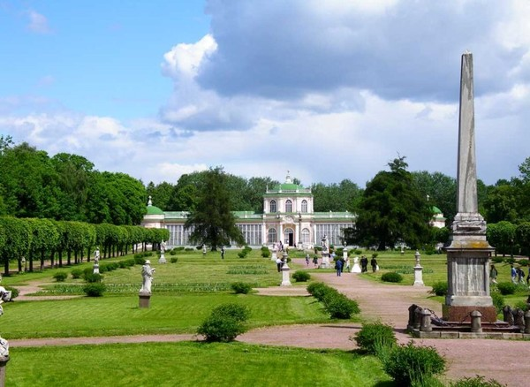
Усадьба Кусково графа Шереметева
Обновление подмосковных дворянских усадеб фиксируется документами конца 20-х - 30-ми гг. XVIII в. В это время обстраивается усадьба Глинки гр. Я. В. Брюса. У гр. М. Г. Головкина в с. Сафарино к 1740 г. были выстроены новая церковь Богоматери Одигитрии и каменный господский дом. Внутри дома уже по новым правилам были оштукатурены стены, упоминаются «зала» и камин. В эти же годы (конец 1730 - начало 1740 гг.) перестраивались подмосковные усадьбы кн. Д. М. Голицына в Богородском, кн. В. М. Долгорукова в Васильевском на Воробьевых горах, кн. А. М. Черкасского в Останкине, гр. П. Б. Шереметева в Кускове и др. Первый дом кн. Д. М. Голицына в Архангельском по описи 1737 г. был деревянным на каменном фундаменте, имел уже 13 комнат с печами («китайской работы», «ценниные») и камином («подкомель»). Стены были убраны живописными и столярными панелями. Новые хоромы (начало 1740-х гг.) гр. П. Б. Шереметева в Кускове были деревянными одноэтажными, «вытянуты в линию», с большим количеством стеклянных окон. Комнаты обозначены еще по-старому «покоями», т. е. жилыми. Среди них упоминаются новые по своему назначению кабинет («конторка»), зал, галерея. Новые элементы были включены и в отделку интерьеров: штукатуренные потолки, карнизы, камины. Внутреннее убранство хором отличалось яркими, неожиданными по сочетанию цветными обоями. Так, «конторка» была обтянута малиновым бархатом пополам с китайскими панелями. Следующая комната — бывшая спальня графа — зелеными, за ней — покой «с немецкими» обоями, далее — синий покой и покои, в которых обои были голубые, зеленые, желтые, красные, «камчатые». Кусковские хоромы этого времени с выделенным центральным залом, гостиными, расположенными анфиладой, по своему колористическому решению, использованию дорогих отделочных материалов соответствовали эстетическим требованиям искусства барокко.
Одновременно со строительством новых хором, в аристократических усадьбах разбивались регулярные сады. Искусственно созданные земляные рвы, каналы, каскады, фонтаны, копаные пруды с геометрически очерченными берегами: зеленые насаждения — кустарники и деревья, куртины, крытые дороги («берсо»), амфитеатры, — все это превращало плоскую территорию в произведение садовой архитектуры. Планировка регулярного сада строилась на системе диагональных перспектив с центральной осью, ориентированной на жилой дом. По мысли создателей, такие сады являлись продолжением парадных залов под открытым небом и должны быть «богатою рамою великолепному дому, составляющему картину оной». Регулярные или, как их называли современники, архитектурные сады, украшались живописными перспективами с изображением различных видов, ветряных мельниц, каскадов, человеческих фигур.
Деревьям и кустарникам регулярного сада с помощью стрижки придавали изощренные и неожиданные формы птиц, животных, архитектурных сооружений. В описи кусковского сада упоминались деревья, «стриженные мужиками, бахусами, сидячими собаками, курицами, гусями, человеками с рыбьими плесками». Позднее, критикуя практику фигурной стрижки зелени, архитектор Н. А. Львов писал: «изуродовав мирты, пальмы, даже самый кипарис, превращали деревья в медведей, в пирамиды, в дельфинов и наполняли сады наши зелеными неподвижными уродами».
Наличие в садах мраморной скульптуры, о чем упоминали руководства по садоустройству, «определялось, как характером сельского дома, так и чином, состоянием и богатством его хозяина». Садовая скульптура в аллеях регулярного сада располагалась в определенном порядке, с учетом ее сюжета, тематики, символики мифологической или аллегорической. Чаще всего это были многочисленные изображения Аполлона, Геркулеса, Меркурия, аллегории времен года и четырех времен суток. Позднее пейзажные парки пополнились мраморной скульптурой историко-мемо-риального содержания.
Своеобразие культурной специфики аристократических усадеб этого периода заключалось в обращении к европейским и восточным разностильным архитектурным прототипам и использовании их в несвойственной для них среде . Садовые домики регулярных садов стилистически интерпретировали чужую архитектуру, создавая имитацию живой узнаваемой картины быта. Так, возле голландского домика в Кускове был разбит голландский садик с тюльпанами, рядом паслась корова, специально привезенная из Голландии. В другой части усадебного сада — возле итальянского домика — был воссоздан облик итальянской виллы эпохи Ренессанса с гротом и амфитеатром. Оформление китайской пагоды в Кускове ассоциировалась с фантастической композицией театральных декораций XVIII в.. Это был «мир грез», основанный «на энциклопедическом видении разнообразия мира... "мир политических мечтаний", составляющий насыщенное аллегориями пространство, где политические символы совмещались с географическими ассоциациями». Но здравый смысл — увы! — так редок в наше время!
Сколь многие, стремясь похвастаться пред всеми,
Оригинальностью соседей поразить,
Спеша приобрести и тут же водрузить
Строения всех стран и всех народов света,
Хаос лишь создают. Как неразумно это!
Жак Делиль. Сады.
В философской поэме Жака Делиля «Сады» (1782 г.), выход которой был приурочен к приему во дворце в Трианоне великого князя Павла Петровича с супругой и имевшей впоследствии широкую популярность среди владельцев усадеб, критика регулярных садов знаменовала наступление нового направления в искусстве паркостроения, свидетельствовала об изменении художественных вкусов в обществе 70-х гг. XVIII в. Уже в 1764 г. И. И. Шувалов писал из Англии: «Сады прекрасные, совсем иного от других вкусу. По возвращении моем дам идею, как в Киморе (поволжское село Тверской губ. Кимры графини А.К.Воронцовой. — В.Д.) подобный опыт завесть; все искусство в том, чтоб было сходно с натурой. Мне кажется, что сие лучше». «Ненавижу фонтаны, которые мучат воду, давая ей течение, противное ее природе», — пишет Екатерина II в 1772 г. Вольтеру. Д.С.Лихачев считает, что «враждебность к регулярным садам приобрела формы политических обвинений. Регулярный сад стал символом тирании, господства абсолютизма, попыткой насильственно подчинить себе природу стрижкой кустов и деревьев, приданием геометрических форм водоемам и т. д.».
При устройстве и убранстве крупной подмосковной дворянской усадьбы середины XVIII в. довольно свободно использовались художественные идеи столичных петербургских образцов, за счет огромных территорий, использования пышного декоративного убранства в постройках всего ансамбля. В то же время дворянские усадьбы, даже богатых владельцев, располагавшиеся в отдалении от центра, в провинции, по-прежнему сохраняли облик традиционного «помещикова двора» с типичным для него набором хозяйственных строений. Примером служат дворы братьев Матвея и Сергея Кантемиров в с. Большое Мурашкино Нижегородского у. 1730-1740-х гг.
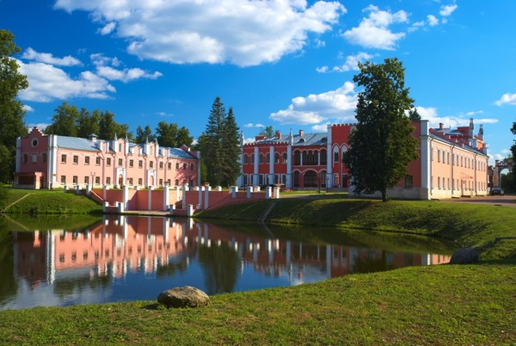
Усадьба Марфино
В 70-е гг. XVIII в. в культуре дворянской усадьбы происходят существенные изменения, связанные со становлением нового эстетического направления, русского классицизма, сменившегося к концу века сентиментализмом. Мировоззрение просветительской философии о главенстве разума, гармоничности человеческой личности, ориентация на культуру античного мира, — признаки, характерные для классицизма, — сменились идеализацией так называемого «естественного состояния», предпочтением «безвестного» скромного существования, которое сулит свободу и прелести семейных радостей, общение с природой, заботу о благополучии подвластных «тружеников».Почто ж великолепьем пышным,
Удобным зависть возрождать,
По новым чертежам отличным
Огромны зданья созидать?
Почто спокойну жизнь, свободну,
Мне всем приятну, всем довольну,
И сельский домик мой — желать
На светлый блеск двора менять?
Г.Р.Державин. О удовольствии
В художественном сознании современников категорией прекрасного становится естественная красота природы, «благородная простота и спокойное величие». Наступило время людей, склонных к чувствительности, подверженных изящной меланхолии, скептических, небрежно разочарованных, желающих жить красиво. Идиллические настроения, благодаря влиянию Ж.-Ж. Руссо, коснулись всех представителей общества в разных странах. Во Франции королева Мария Антуанетта устроила у себя в Малом Трианоне ферму, где вместе с придворными доила коров в ведра из севрского фарфора и вздыхала о прелестях сельской жизни. Знатные особы с восторгом выезжали в деревню, чтобы выпить кринку свежего молока и поесть серого хлеба. Русские аристократы покинули свои роскошные апартаменты и перешли жить в дома «Уединения», скрытые в зелени парков. Такие дома отличались скромной отделкой, в них не было торжественных анфилад комнат с большими зеркалами, бархатных и шелковых обоев и золоченой резьбы.
Собственно тот поэтический образ русской усадьбы, запечатленный в нашей памяти благодаря художественным полотнам более позднего времени — второй половины XIX - начала XX вв. Б. Э. Борисова-Мусатова, С. Ю. Жуковского, литературными произведениями И. С. Тургенева, А.П.Чехова, И. А.Бунина, связан с усадьбами последней трети XVIII - начала XIX вв., с их романтическими пейзажами, парковыми беседками, классическими портиками господских домов.
Новые черты в культуре, искусстве, быту оказали прямое воздействие на формирование архитектурно-художественного образа дворянской усадьбы последней трети XVIII - начала XIX вв. Под влиянием философских настроений происходит трансформация взглядов на усадьбу в целом. Теперь это уже не парадная резиденция аристократа, а его «увеселительный замок и сельский дом». По мнению современников, в этом качестве сельские усадьбы должны были «возбуждать особливые чувствования высочества, великолепия, достоинства, красивости, субтильности, пристойности и скромности».
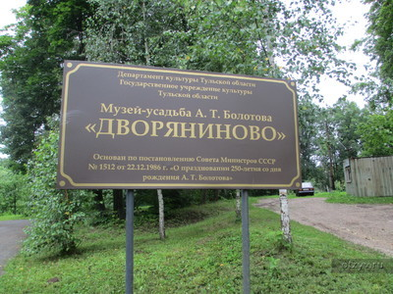
Замечательной чертой архитектуры русской усадьбы этого периода было ее органичное слияние с природным пейзажем. Строгие классические формы усадебных построек оказались близкими именно в сельской среде, неотделимыми от картины русской природы. Выделявшиеся на местности усадебные дома вместе с церковью обычно располагались на возвышенности возле водоемов. На прекрасном месте, на горе, у подножия которой протекала река Нара, был построен дом коллежского советника А. В. Маркова при с. Скугорово Верейского у. в 70 верстах от Москвы. Из окон нового дома А. Т. Болотова в Дворянинове, расположенного на высоком берегу р. Скниги, были видны крестьянские дома и пашни, «великая обширность мест, украшенных полями, лесами, рощами и несколькими церквами, и вид был... прекрасный».
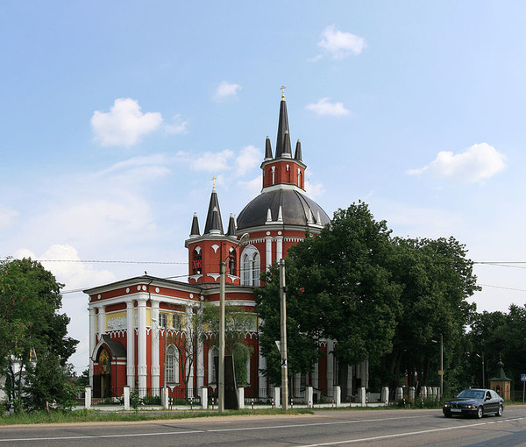
Ампирная церковь, выстроенная по заказу Дурасова в имении Царёво-Никольское
Дурасов в своем Никольском Симбирской губ. имел двухэтажный каменный дом с боковыми флигелями, соединявшимися сквозной колоннадой. По сторонам парадной лестницы выставлялись оранжерейные цветы и деревья, посреди двора был разбит цветник с фонтаном. Дом был обставлен мебелью красного дерева с бронзой, обитой бархатом и штофом, дорогими столовыми часами и картинами в золоченых рамах. В этом описании узнается классический тип усадебного дома, выработанный «усадебным архитектором» И. Е. Старовым и получивший распространение в среде богатых помещиков.
По проекту еще одного популярного архитектора Н. А. Львова, сооружались усадебные дома, в т. ч. дом для поэта Г. Р. Державина в Званке:
Стекл заревом горит мой храмовидный дом,
На гору желтый всход меж роз осиявая,
Где встречу водомет шумит лучей дождем,
Звучит музыка духовая.
Г.Р.Державин. Евгению. Жизнь Званская
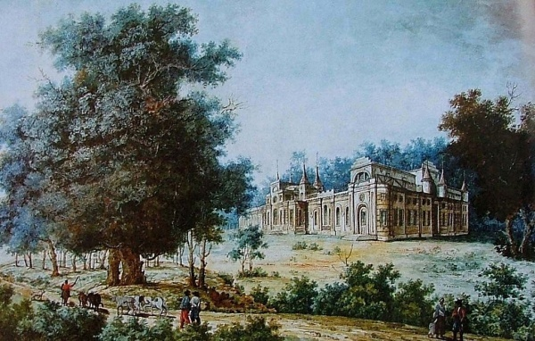
А. М. Кунавин. Дворец Румянцева в Качановке. Конец XVIII в.
После 1762 г. строительство богатых дворянских усадеб приняло широкий размах не только в Подмосковье, но по всей провинции. В 70-90-е гг. XVIII в. оформляются усадьба Качановка в Черниговской губ. П. А. Румянцева-Задунайского, Назарьево Московской губ. и Зубриловка Саратовской губ. Головиных, Надеждино Саратовской губ. А. Б. Куракина, подмосковная Отрада — В. Г. Орлова, Стольное Черниговской губ. А. А. Безбородко и множество других.
Бурное усадебное строительство потребовало вовлечения в этот процесс отечественных и приезжих специалистов: архитекторов, художников, оформителей. Среди них были такие известные мастера, как В. И. Баженов, К. И. Бланк, Н. А. Львов, И. Е. Старов, М. Ф. Казаков, В. Бренна, П. Гонзаго и другие. В строительстве дворянских усадеб в провинции участвовало множество безымянных мастеров, крепостных архитекторов и художников. Будучи заказчиками и создателями, руководствуясь собственным вкусом, владельцы принимали активное участие при составлении архитектурных проектов, внутреннего убранства домов, оформлении территории своей усадьбы. Примерами служат взаимоотношения гр. П. Б. Шереметева с К. И. Бланком при строительстве Кускова, деятельность 3. Г. Чернышева в Яропольце и др.
При формировании архитектурно-художественного облика своей усадьбы владельцы обращались к определенному прототипу. Для аристократических ансамблей таким источником обыкновенно являлись царские пригородные резиденции, откуда заимствовались, копировались, а порой механически переносились архитектурные проекты, формы, композиционные или декоративные решения. Например, граф П. Б. Шереметев при обновлении своего Кускова в 70-х гг. XVIII вв. запрашивал из Москвы планы всех строений и рисунок с «партера английского нерегулярного какой в Царском Селе».
Богатые провинциальные помещики, подражая столичным аристократам, сооружали в своих усадьбах огромные дома в «новейшем вкусе». Ду-расов, «человек добрый, недальний, необразованный и в то же время самый тщеславный, увидев в Москве и Петербурге, как живут роскошно и пышно знатные богачи, захотел и сам так же жить, а как устроить ничего не умел, то и нанял себе разных мастеров, немцев и французов, но увидя, что дело не ладится, приискал какого-то промотавшегося господина, чуть ли не князя, для того, чтоб он завел в его Никольском все на барскую ногу».
Довольно часто в усадебном строительстве повторялись уже существующие постройки в имениях других помещиков. Примером служит церковь, построенная в 90-х гг. XVIII в. в Надеждине Куракина местным архитектором Телегиным по образцу ротонды (арх. Менелас) в Яготине А. К. Разумовского. Другой пример — когда владельцы в усадьбах повторяли собственные городские дома, как это сделали кн. В. М. Долгоруков в 1770-х гг. в Знаменском-Губайлове и один из графов Толстых, построивший два совершенно одинаковых дома в Москве и в усадьбе, «чтобы при переезде из Москвы в деревню не чувствовать никакой перемены». Миниатюрой петербургского Казанского собора была церковь в Воронове под Тамбовом в имении А. И. Воронцова.
При строительстве своих усадеб владельцы «средней руки», которые не могли оплачивать услуги дорогих специалистов, обращались к печатным изданиям и руководствам. Для владельцев провинциальных небольших усадеб строительными руководствами служили труды Вольного Экономического общества, журнал «Экономический магазин», издаваемый Н. И. Новиковым и А. Т. Болотовым. Материалы статьи «О строении», помещенные в «Экономическом магазине» 1782 г., были адресованы помещикам «посредственного состояния», строивших «без зодчего». Особым спросом пользовалась книга Ивана Лема «Опыт городовым и сельским строениям, или Руководство к основательному знанию производить всякого рода строение» (1785 г.). «...Мир сравнительно небольших имений, где в шкафах стояли не роскошные увражи, а практические руководства, русская периодика, где вряд ли были папки с дорогими гравюрами, а стены домов украшали дедовские портреты..., мир владельцев скромных домов в уездных и губернских городах России, тех самых, кому адресованы были практические руководства М. Е. Головина, Ивана Лема. Для этого мира современная художественная жизнь проходила как бы по касательной, о многом узнавали случайно, с опозданием».
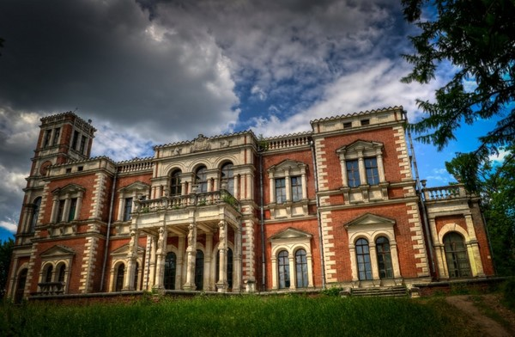
Усадьба Быково
Об архитектурном облике и обстановке помещичьих домов в губерниях можно судить по рассказам графа М. Д. Бутурлина, А. Т. Болотова и др. Выкрашенные серой краской с четырьмя белыми крашеными или оштукатуренными колоннами, в окружении зелени кустов, с липовыми или березовыми аллеями, — вот типичный облик дворянского усадебного дома в русской провинции последней трети XVIII - начала XIX вв. Расположение комнат в таких домах, их убранство, набор и расстановка мебели было одинаковым для всех владельцев. Сооруженные доморощенными архитекторами, такие постройки стали наиболее достижимым идеалом культурного быта небогатого помещика.
При оформлении усадебного ансамбля последней трети XVIII в. особое место отводилось окружающему пейзажу, подчеркивались достоинства и выразительность естественного ландшафта, рельефа местности, зеленых массивов, водоемов. Последним придавалась конфигурация природных озер. Недостатки территории восполнялись искусственными приемами, добиваясь правдоподобия подлинности природы, незатронутой человеком.
Бывали времена, когда терзали землю,
Старались, красоту природы не приемля,
Овраги выровнять, холмы и рощи срыть,
В площадку гладкую всю местность превратить.
Теперь — наоборот! Исполнены отваги,
Пригорки делают и роют там овраги,
Где не бывало их и быть не надлежит;
Хотят создать рельеф и живописный вид.
Жак Делилъ. Сады.
В. Г. Орлов писал в своем дневнике: «При расположении оных (английских садов. — В. Д.), стараются они подражать природе и скрыть работу, которая необходима и часто много труднее бывает, нежели в регулярных... садах».
Пейзажные парки в дворянских имениях подразделялись на живописные, поэтические и романтические. С помощью искусства в них создавался некий иллюзорный мир с определенным душевным настроем, ландшафтные картины, «торжественно величественные, пышные, романтические, меланхолические, приятные, смеющиеся», раскрывали далекие перспективы с видами на крестьянские поселения, пастбища, луга, рощи; создавали живописные образы, навеянные произведениями художников-пейзажистов.
Умейте отбирать, как Бергхем, как Пуссен,
Природа в их холстах глядит на вас со стен,
И все прекрасное, что мы в них разглядели,
Сумели мастера взять у живой модели.
Жак Делиль. Сады.
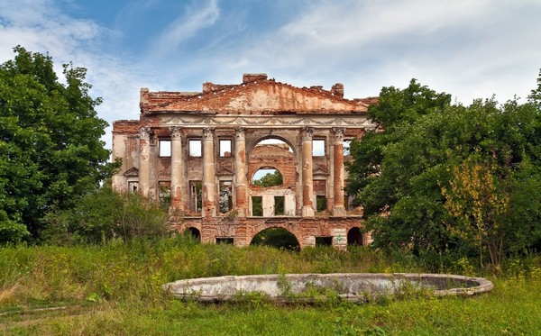
Усадьба Пущино-на-Наре
В русских аристократических усадьбах пейзажные парки сосуществовали или сохраняли отдельные элементы регулярных садов. По словам Н. А. Львова — одного из отечественных пропагандистов пейзажных парков, особенность русских парков заключалась в том, чтобы «согласить учение двух противоположных художников — Кента и Ленотра, ...поместить в одну картину сад пышности и сад утехи».
На смену садовым домикам регулярного сада в пейзажных парках появились многочисленные пасторальные беседки и павильоны, стилизованные под «пещеры», хижины с соломенными или тростниковыми крышами или обитыми березовой корой, «хижины пустынника» в форме стога сена, дома «Уединения», «Философские» домики, «Метреи», имитировавшие русскую избу с встроенными лавками. Всевозможные «руины» (под названием «дом приморского жителя»), постройки в ложнокитайском и готическом стиле также входили в пейзажные парки помещичьих усадеб. По-прежнему увлекались большим количеством садовой мраморной скульптуры и так называемыми «театрами» — расписными деревянными щитами с изображением архитектурных видов, беседок, «девок с грибами» и пр. Все это должно было соответствовать требованию «картинности» парка. Оранжереи, теплицы, вольеры, зверинцы, цветники, фруктовые сады, лужайки для игр, «кухонные» и «аптекарские» огороды составляли облик усадебных садов и парков.
Усадебные парки обычно плавно переходили и сливались с окружающим их природным ландшафтом с окрестными деревнями, церквами, полями, лесами.Но можно ль все красы картины,
Всю прелесть их изобразить?
Там дальность с небокругом слить,
Стадами тут устлав долины,
Златою жатвой опушить?
В.Капнист. Обуховка
Усадебные сады и парки были тесно связаны с бытом и укладом жизни своих хозяев, их показывали, ими гордились и «угощали». В своем Чурасове (Симбирская губ.) П. И. Куралесова, встречая гостью, говорила: «Ну, теперь, покажу я тебе свой сад во всей красоте... В самом деле сад был великолепен... Сильные родники били из горы по всему скату и падали по уступам натуральными каскадами, журчали, пенились и потом текли прозрачными, красивыми ручейками, освежая воздух и оживляя местность. Прасковья Ивановна... водила нар до самого обеда, то к любимым родникам, то к любимым яблоням, с которых сама снимала... лучшие спелые яблоки и потчевала нас». В ее саду были теплицы и оранжереи, которые она только терпела и до которых была «небольшой охотницей». В усадебных садах устраивались общественные гуляния с различными зрелищами и играми. Так, например, в Кускове, «Москвы любимый ветроград», дважды в неделю съезжалось до трех тысяч гуляющих. Во время приемов и праздников сады иллюминировали, устраивали фейерверки, театральные представления. Все это сопровождалось музыкой роговых оркестров с ее «чудными, восхитительными, волшебными звуками». Музыка органично входила в усадебную жизнь, повсюду сопровождая своих владельцев. «Музыка играла во время стола, а по субботам, вечером, давались инструментальные и вокальные концерты». Своя музыка была во многих усадьбах. «...У людей достаточных и не то что особенно богатых бывали свои музыканты и песенники, ну, хоть понемногу, а все-таки человек по десяти».
Художественная культура дворянской усадьбы тесно связана с искусством театра. Увлечение театром в последней трети XVIII в. затронуло всю Европу: «страсть устраивать спектакли овладела всеми обществами, только и слышишь разговор о маленьких театрах на дачах в окрестностях Парижа». Схожая картина наблюдалась в это время и в России, где наряду с любительскими («благородными»), возникли частные крепостные театры. На рубеже ХVIII-ХIX вв. в России насчитывалось 173 крепостных театра. Домашними труппами владели кн. П. М. Волконский, кн. Н. И. Одоевский, кн. А. И. Гагарин, кн. Н. Г. Шаховской и многие другие. Лучшие театры были у гр. Н. П. Шереметева, кн. Н. Б. Юсупова, гр. А. Р. Воронцова.
Крепостной усадебный театр XVIII в. явился одним из основных источников русского театра XIX в. Как это ни покажется парадоксальным, крепостной театр был порождением просветительской эстетики. В Европе пропаганда новых философских идей в общедоступной форме начала проводиться именно с театральной сцены. Немецкий поэт-просветитель Шиллер считал, что «театр — это канал, которым льется непосредственно в народные массы то, что вырабатывает наука и знание». Вольтер получил широкое признание прежде всего как театральный деятель, как автор трагедий Эдипа, Меропы, Заиры и как певец Генриха IV, а затем уже как ученый-философ. Ведущий французский композитор Гретри, автор комической оперы «Люсиль», реализовал в своей музыке все доктрины, формулированные Дидро, Руссо, Д'Аламбером и, особенно, Лекомбом. Наибольшим успехом в театральном обществе пользовалась французская комическая опера, которая своим возвышенным идейным содержанием, идиллическим настроением, пасторальностью, восхвалением первозданной чистоты соответствовала эстетике сентиментализма. Французская комическая опера входила в репертуар отечественных крепостных театров, в частности, «Люсиль» Гретри исполнялась на сцене шереметевского театра между 1787 и 1788 гг.
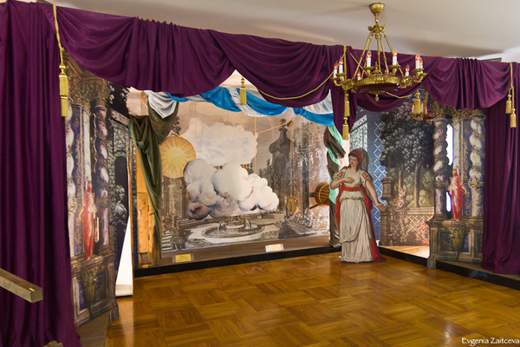
Крепостной театр
Как художественное явление, крепостной театр имел противоречивый характер. На его сцене озвучивались глубоко философские идеи о победе разума, жизненной правды, пропагандировались человеческие добродетели, равенство всех членов общества. Рупором же всех этих идей выступали актеры, лишенные свободы, физически и духовно зависимые от прихоти хозяина. Это был «помещичий театр, с сосланными на "каторгу чувств" закрепощенными актерами». Безусловно, «театр для себя», каким был крепостной театр, уже по своей природе не мог быть активным пропагандистом передовых направлений своего времени. На его сцене общественные идеи, заложенные в пьесах, выхолащивались или трансформировались в узко эстетическую зрелищную картину. И все же очевидно влияние крепостного театра на распространение и усвоение определенной частью русского общества основных идей просветительства, на знакомство с европейской театральной культурой и литературой. В этот процесс было вовлечено большое число людей, среди которых было выявлено немало ярких дарований, в их числе П. И. Жемчугова, Т. В. Шлыкова, М. С. Щепкин, Аргуновы и многие другие.
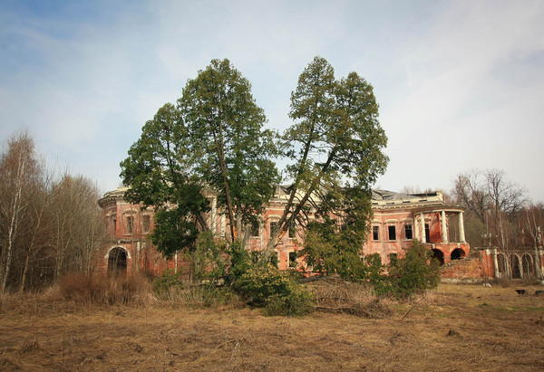
Усадьба "Семёновское-Отрада"
Усадебный быт богатых помещиков мало чем отличался от городского. По выражению современников, они вели «городскую жизнь в деревне». Летнее время у них проходило в праздниках, приемах гостей, выездах на охоту, в занятиях «художествами», чтением книг, «научными занятиями». Математикой и естественными науками занимался в своей усадьбе Глинки под Москвой известный деятель петровского времени Я. В. Брюс. Там у него были собраны математические и механические инструменты, устроен «музеум» с «натуриялими», «антиквитстыми», минералами, редкими монетами, «личинами и вообще как иностранными, так и внутренними курьезностями». В. Г. Орлов в подмосковной Отраде имел физический и рудный кабинеты. А. К. Разумовский в подмосковной усадьбе Горенки создал в 1777 г. огромный ботанический сад с оранжереями, теплицами, где выращивалось до 10 тыс. различных растений и где у него цвели ваниль, померанцы, виноград, апельсины. Там же у него имелись колоссальный зимний сад, гербарий, библиотека по ботанике. Для работы в своем саду А. К. Разумовский приглашал известных ученых ботаников и садоводов Европы, среди них был и профессор Фишер фон Вальдгейм, впоследствии основатель ботанического сада в Петербурге.
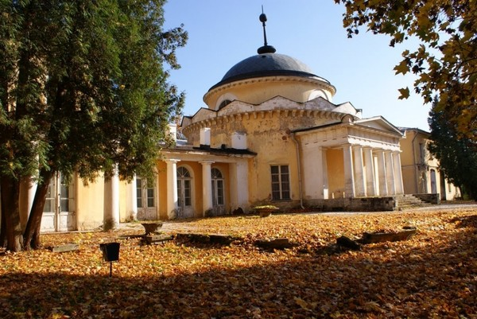
Усадьба Суханово
Многие владельцы крупных усадеб обладали большими библиотеками, среди них: Б. В. Голицын в Вяземах, П. М. Волконский в Суханове (около 4 тыс. томов), А. И. Вяземский в Остафьеве (около 5 тыс. томов), П. В. Головин в с. Новоспасском (Деденево), А. И. Демидов в своем имении Орловской губ. и многие другие. Книжные собрания отражали интересы и вкусы своих хозяев. Состав библиотеки Я. В. Брюса носил энциклопедический характер, в нее входили сочинения на иностранных языках по математике, физике, военным наукам, истории, в т. ч. несколько русских летописей, философии, медицине. Книги из библиотеки кн. Д. М. Голицына в Архангельском имели экслибрис «ex BIBLIOTHECA ARCHANGELINA». Библиотека была составлена по определенной программе: в нее входили книги по истории, политике, экономике, литературе, философии и другим отраслям науки, а также переводы всех сочинений Макиавелли и Боккалини, славянские рукописи. Н.П.Шереметев составил в Останкине прекрасную библиотеку по театру и музыке. В его имении Вощажникове размещалась специальная библиотека по охоте.
Предполагалось, что светский просвещенный человек екатерининской эпохи должен был «сообразовываться с духом того времени», т. е. быть образованным, тонко чувствовать искусство, окружать себя художественными произведениями. Поэтому у богатых помещиков наряду с библиотечными собраниями складывались художественные коллекции, главным образом живописные, формировались галереи «знатных людей». Предметы прикладного искусства для людей XVIII в. еще не представляли коллекционного интереса. Они включались в общее убранство дома, служили его украшением, т. е. рассматривались сугубо в бытовом плане. Украшением интерьера служили и картины, которые размещались, в зависимости от сюжета, в определенных местах и в соответствующих комнатах. Аллегорические или мифологические сюжеты в живописи включались в плафоны и десюдепорты, портреты и натюрморты украшали стены столовой, гостиных и залов.
Создавались и специальные картинные галереи европейской живописи, которая стала предметом страстного коллекционирования в последней трети XVIII в. Просвещенные аристократы, такие, как Строгановы, Юсуповы, Демидовы, Воронцовы, Шереметевы и др., имели в своих усадьбах живописные собрания с подлинными шедеврами известных европейских мастеров XVII-XVIII вв. Отбором и покупкой для богатых коллекционеров картин и скульптуры занимались «комиссионеры». Например, для Шереметева такими «комиссионерами» на протяжении всего XVIII в. являлись Ю. И. Кологривов и крепостные художники Аргуновы.
Притоку живописных полотен европейских художников в дома русской знати в немалой степени способствовали революционные события во Франции. «Кровавые волны социальной бури разметали во все стороны художественные сокровища, скопленные во Франции в течение ряда веков, и очень многие из них попали в далекую Москву... Драгоценные полотна, рожденные под горячим солнцем Италии и в призрачном тумане Амстердама, нашли себе приют в занесенных снегом дворцах московской знати». И далее: «Случай разорений французских благоприятствовал мне достать несколько отличных штук, наипаче из школы фламандской. Я получил три картины из коллекции Орлеанского герцога, три из кабинета Шуазелева и несколько других», — из письма А. А. Безбородко к С. Р. Воронцову.
Коллекционирование дорогих предметов искусства, содержание собственных театральных трупп было не под силу небогатым помещикам. Их досуг проходил в посещениях или приеме гостей, играх, в занятиях «кабинетными упражнениями» или «художествами»: «Когда же наиграемся какой игре досыта, тогда начинали играть в фанты, а иногда в самыя жмурки, и в том неприметно проводили длинные осенние и зимние вечера... Но за всем сим не отставал я нимало и от прежних своих и лучших занятий, но всякий раз, когда не было никого у нас и мы были дома, не давал ни одной минуты проходить тщетно, но по привычке своей всегда чем-нибудь занимался и либо читал что-нибудь, либо писал, либо рисовал и гваздился красками. В сем последнем упражнении занимался я всего более в сию осень и множайшия картины, писанныя масляными красками, имеющиеся у меня в доме, были произведениями сего периода времени».
Владельцы провинциальных усадеб создавали свои «картинные галереи» и украшали стены комнат росписями с изображением китайцев, диких американцев, пальмовых деревьев, экзотических птиц и зверей, как это было у П. И. Куралесовой в Чурасове Симбирской губ. Одним из любимых жанров «комнатной живописи», украшавшей интерьеры провинциальных помещичьих усадеб, было изображение ландшафтов. Это согласовывалось с рекомендациями теоретика садово-паркового искусства X. Гиршфельда, чей трактат был известен в России в переводе А. Т. Болотова. Сам Болотов писал: «В комнатах, обогащенных прекрасными ландшафтными картинами, дышит все вокруг нас прекрасным сельским воздухом. При входе нашем с надворья не находим мы ничего негодного, никакого противоречия, но некое согласие между внутренностью дома и надворьем...». Исполнителями «комнатной живописи» были крепостные мастера: «Живописец у нас был собственный. Он был из дворовых людей и с детства имел способность к рисованию... он очень верно, искусно копировал и в этом был отличный мастер».
Естественно, что деятельность таких мастеров была непрофессиональной, далекой от творческой. Однако и вкусы заказчиков таких «художеств» не были утонченными, их вполне удовлетворял исполнительский уровень мастерства. Им была недоступна художественная ценность картины как произведения искусства. Главным для них была достоверность сюжета или портретного схожества. Об одной провинциальной картинной галерее оставил свои воспоминания М. Н. Киреев: «Я вошел в залу... на подбеленных, но не штукатуренных стенах были повешены каррикатурные портреты: кавалеры в губернских мундирах, дамы в огромных чепцах, а некоторые — повязанные платочком. Ермак Тимофеевич глядел, вытараща глаза, на какого-то архиерея. Живописец, кажется, не богат был красками: сурик, вохра, сажа и белила у него заменяли все прочее: а о правильности рисунка и говорить нечего».
Отношение к художественному творчеству крепостных среди отечественных исследователей до сих пор остается неоднозначным. Часть из них рассматривает его как «художественную промышленность» или как «соборное искусство, близкое к песням, вышивкам и кружевам». Другие ученые, пытаясь обосновать самобытность такого искусства, считали крепостных художников пионерами, положившими начало новой русской живописи. И все же изучение художественной жизни России XVIII -начала XIX вв. не позволяет говорить о специфике и обособленности крепостного искусства. Творческая деятельность талантливых крепостных художников, получивших профессиональное обучение, развивалась в русле современных им идейно-художественных направлений. При оформлении и строительстве в крупных усадьбах крепостные совместно трудились с вольнонаемными мастерами и приглашенными специалистами, обучаясь у них и воплощая в жизнь художественные запросы своих владельцев.
Крепостные художники, актеры, наряду с резчиками, столярами, плотниками, позолотчиками и другими «мастеровыми», составляли только часть огромного «штата» дворовых богатого помещика. Это обстоятельство вызывало удивление у иностранцев, отмечавших в своих воспоминаниях: «Другого рода роскошь, обременительная для дворян и грозящая им разорением, если они не образумятся. Это — многочисленная прислуга их... Нередко встречаешь помещика у которого 400 или 500 человек дворовых всех возрастов, обоих полов, и всех их он считает долгом держать при себе, хоть и не может занять их всех работою».
Дворовые, согласно «штату», подразделялись на «команды» во главе с администрацией и приказчиком, среди них были садовники, мастеровые, швейцары, гребцы, конюхи, скотники, птичники. Содержание продуктами и одеждой полагалось усадебной богадельне, церковнослужителям, учителям и ученикам школы. Вотчинные школы имелись у Шереметевых, Куракиных, Орловых, Румянцевых, Голицыных, Воронцовых и у других владельцев. В усадебных школах дети дворовых обучались основам письма, счета, арифметики, чтению. Обучение мастеровых у крупных помещиков проходило в два этапа: вначале у собственных мастеров, а затем — на стороне, по контрактам.
Дворянская усадьба XVIII в. формировалась и эволюционировала в русле современных ей передовых идейно-эстетических и художественных направлений отечественной и европейской культуры, аккумулировала в себе духовную, художественную и материальную культуру современного общества. Ближайшими прототипами для крупной аристократической усадьбы, и прежде всего — для подмосковных, были царские загородные резиденции под Петербургом. А те, в свою очередь, послужили образцами для подражания провинциальным усадьбам. Культура дворянской усадьбы создала прекрасные образцы архитектурных и садово-парковых ансамблей, изобразительного искусства, музыки и театра, ставших источником творческого вдохновения, запечатленных в поэзии и литературе.
Культура дворянской усадьбы является своеобразным конгломератом культур. Помимо официального господствующего направления, которое было ее фундаментом, она включала элементы городской и народной культуры. Характерной особенностью усадебной культуры является участие в ее формировании крепостных архитекторов, художников, актеров, ремесленников. Творчество крепостных стало органической частью усадебной культуры XVIII в. и как явление было вызвано к жизни социальной атмосферой того времени. Крепостническая природа дворянской усадьбы придает ее культуре противоречивый, двойственный характер. В ней переплелись высокие и низкие, прекрасные и жестокие человеческие стороны, воплощенные, с одной стороны, в замечательных образцах искусства, и, одновременно, будучи порождением современной действительности, эта культура продемонстрировала многочисленные примеры самодурства, беспощадной травли, унижения человеческой личности.
Культура дворянской усадьбы — это особый мир, который предстает перед нами в виде, опосредованном ее создателями и владельцами усадеб, которые сами стали частью этой культуры, и которую мы рассматриваем их глазами, пытаясь понять и оценить ее через их восприятие. Она оказала решающее влияние на весь жизненный уклад обитателей усадеб, чей быт воспринимался через призму этой культуры. Эти отличительные признаки усадебной дворянской культуры стали синонимами, адекватными определениям «усадебный быт», «бытовая культура», связанная с семейными традициями.
Я истинно, мой друг, уверен,
Что ежели на нас фортуны фаворит
(В котором сердце бы не вовсе зачерствело)
В Никольском поглядит
Как песенкой свое дневное кончив дело,
Сберемся отдохнуть мы в летний вечерок
Под липку на лужок,
Домашним бытом окруженны,
Здоровой кучкою детей,
Веселой шайкою нас любящих людей,
Он скажет: как они блаженны...
Н.А.Львов. Никольское
Культура дворянской усадьбы XVIII в. занимает важное место в истории отечественной культуры этого периода, оставаясь для нас и по сей день «волшебной сказкой». В результате изучения усадеб мы становимся богаче: «открылась новая полоса русской культуры, интересная и важная не только совершенством своих материальных созданий, но и своими мыслями, своей поэзией и философией, своими верованиями и вкусами».
С 1760-х гг., после отмены обязательной дворянской службы начинается расцвет сельской усадьбы. Изменения в облике усадьбы становились заметными не сразу. Привычный, традиционный уклад нарушался далеко не всеми владельцами. Доля усадебных селений по уездам к 1780-м гг. понизилась. Возросла и доля имений без усадебных домов. Возможно, это было связано с перемещением части дворян в города, в новые уездные учреждения. Как и прежде, усадебные дома были главным образом деревянными. Как и в первой половине столетия основная масса дворян в уездах владела одной усадьбой. Показательно, что резко снизилась численность усадебных имений без крестьянских дворов. У состоятельных помещиков усадебное хозяйство в таких отраслях, как животноводство, птицеводство, садоводство, рыбоводство, по-прежнему занимало прочные позиции. Характерной чертой многих усадеб становились оранжереи. Судя по развитому усадебному хозяйству, не снижалась и численность дворовых людей, а среди них возрастало количество овладевших редкими ремесленными специальностями (столяры, резчики, слесари и др.), которые были необходимы для благоустройства господских домов.
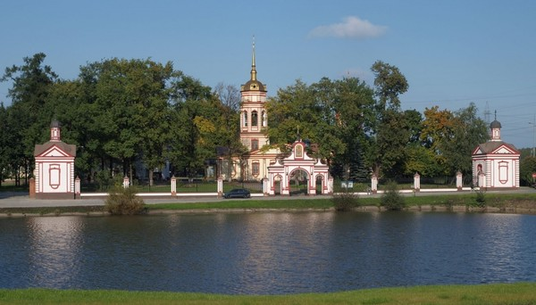
Усадьба Алтуфьево
Новой и довольно яркой чертой усадьбы второй половины XVIII в. стало заведение заводов и фабрик (в основном текстильных, кожевенных, бумажных). Заметными становились конные заводы. Много действовало и небольших заведений домашнего типа, обслуживавших усадебные потребности.
Возросло число усадеб в уездах вблизи Санкт-Петербурга. Многие из них заметно отличались от усадебных имений других (центральных и северо-западных) уездов. Это были загородные постройки дворцового типа, предназначенные для отдыха, увеселений, охоты. Их хозяйственное значение в области земледелия и животноводства отступало на второй план.
Усадебная жизнь во второй половине XVIII в. претерпела значительные изменения. С возвращением дворян в имения им приходилось вникать в хозяйственные заботы. Часть помещиков задумывалась о совершенствовании земледельческих и иных работ, обращалась к справочным книгам, проводила наблюдения и опыты. Заметно возросло внимание к внешнему виду и внутреннему убранству усадебных домов, к удобству проживания в них. Господский дом становится очагом духовной жизни, чтение книг и журналов стало обычным явлением. Скромная, без вызывающей роскоши сельская жизнь представляется идеалом для сельского помещика.
На фоне обычных господских домов резко выделяются усадьбы богатых дворян. Большие материальные возможности позволили знати строить настоящие сельские дворцы. Некоторые усадебные дома представляли собой уникальные сооружения, ибо воздвигались по проектам выдающихся архитекторов. Окружающие их сады и парки представляли собой подлинные жемчужины ландшафтной архитектуры. Ряд усадеб по своим архитектурным достоинствам не уступал лучшим образцам общеевропейского значения. Они отличались и своим культурно-художественным содержанием. Богатые владельцы создавали коллекции минералов, монет и т.п., книжные собрания насчитывали тысячи томов. Дома украшались портретами, натюрмортами, стенной живописью, скульптурой. Художественные произведения нередко включали произведения знаменитых мастеров.
Событием стало появление и распространение усадебного театра, сыгравшего свою роль в развитии российского театрального искусства.

